TRAVAUX PRATIQUES
Nom : Prénom : |  |  |  | Date :
 |   durée : 4 h | Découverte soudage M.A.G | Seconde  Bac Carrosserie Réparation
1 an
2 ans
0
3 ans

FICHE CONTRAT ATELIER

Tâche ou activité : T2.1 Analyser les données techniques et réglementaires et organiser le poste de travail |  | 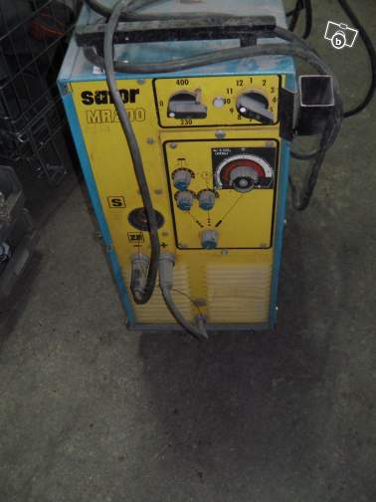
Véhicule ou support :

- Eprouvettes


L’élève doit être capable par des tests d’identifier les différents risques professionnels liés à l’utilisation d’un poste MAG et observer les anomalies possibles par des tests.

MISE EN SITUATION

Pour acquérir une certaine aisance et connaissance face à une installation de soudage MAG, il est nécessaire de pouvoir identifier toutes les anomalies possibles afin d’y remédier.

ON DONNE :  - La méthode de travail et les compétences évaluées.  - L’abaque et la notice d’utilisation du poste M.A.G.  - Un atelier équipé et ventilé.  - Un poste M.A.G (Pré – réglé et en état de fonctionnement).  - Tous les moyens de protection liés à l’utilisation du poste. | ON DEMANDE :  - De respecter les consignes d’hygiène et de sécurité.  - De rechercher et noter les renseignements sur les documents.  - De réaliser les applications (par mode) en suivant les consignes  C.2.5.2 : Réaliser la maintenance du poste de travail et des équipements.
Nommer les différents repères du poste ci-dessous en vous aidant de la fiche 4/8

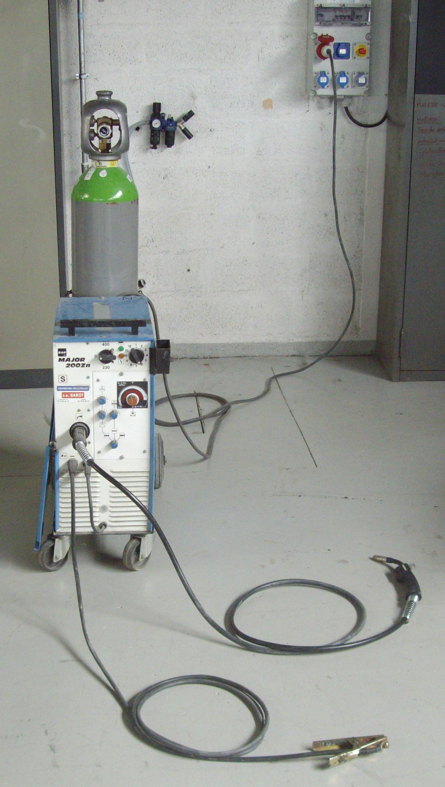

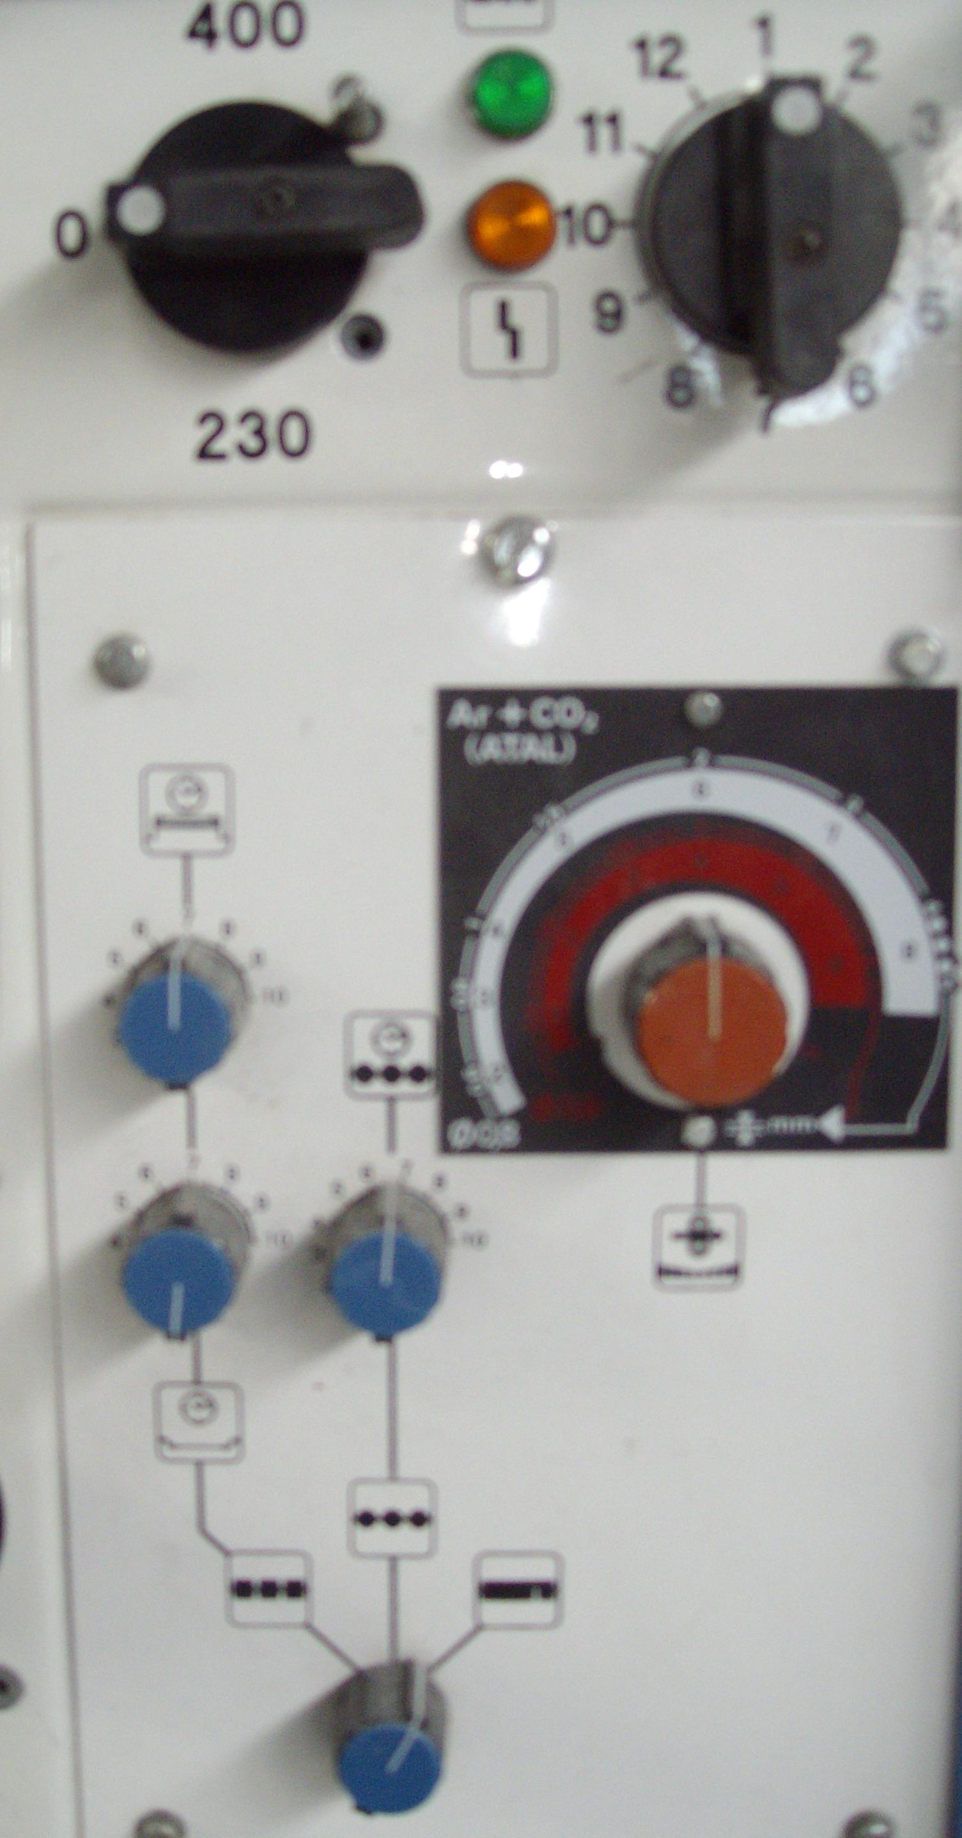

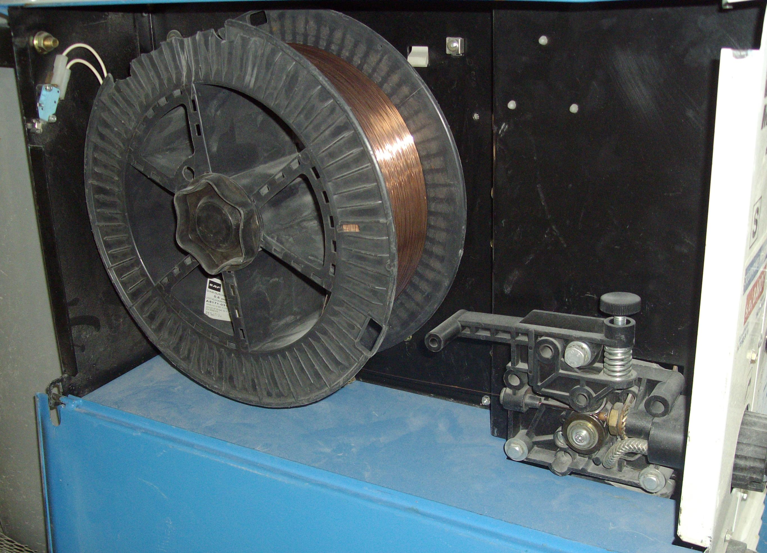

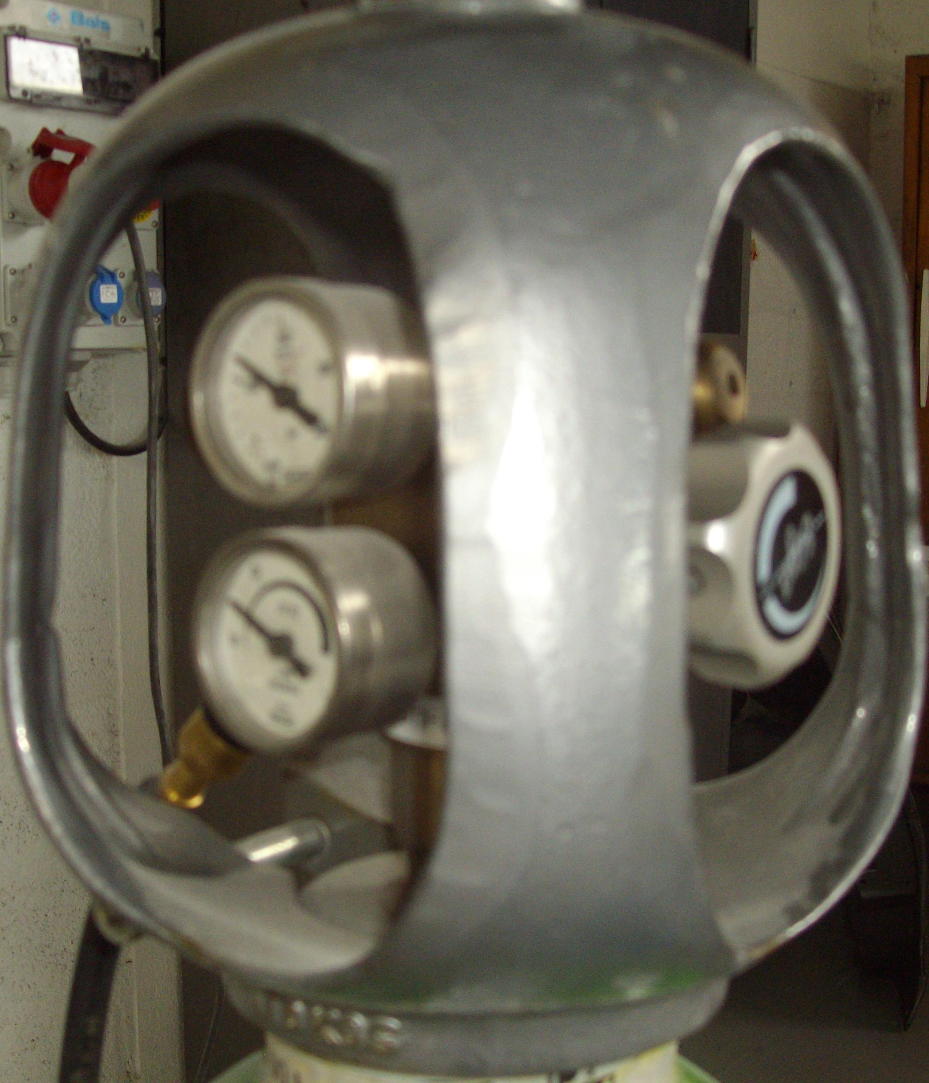

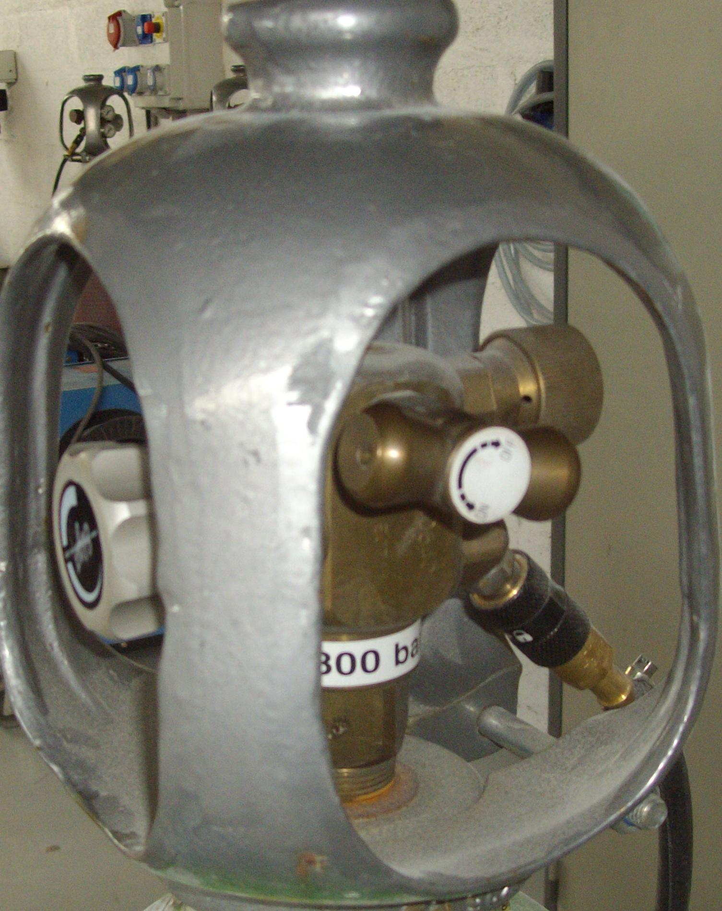

A | Coffret électrique mural
B | Bouteille de GAZ
C | Câble d’alimentation poste MAG
D | Torche de soudage
E | Pince de masse
F | Câble de masse
G | Bouton ON/OFF
H | Voyant ON
I | Voyant porte latérale ouverte
J | Bouton réglage intensité
K | Abaque pour réglage de base (épaisseur tôle -> intensité)
L | Bouton réglage avance de fil
M | Sélection du mode de soudage
N | Bobine
O | Sécurité porte ouverte
P | Galet entraineur
Q | Galet tendeur
R | Mano pression bouteille
S | Mano débit d’utilisation gaz
T | Robinet réglage débit utilisation gaz
U | Robinet d’ouverture GAZ

L’utilisateur de ce type de poste à souder doit se protéger de trois familles de danger auxquelles il est exposé et auquel il expose tout ce qui se trouve dans son environnement (Les personnes, les véhicules, les produits inflammables, ……).
☞ A- Les dangers du courant électrique.
☞ B - Les radiations lumineuses et calorifiques.
☞ C - Les émanations des produits utilisés.

Question sur les risques professionnels: Retrouvez puis notez parmi les risques professionnels cités dans la notice d’utilisation, ceux qui vous semblent les plus importants à respecter.

☞ A – ………………………………………………………………………………….

- …………………………………………………………………………………………………

-………………………………………………………………………………………………….

-………………………………………………………………………………………………….

-………………………………………………………………………………………………….

☞ B – ………………………………………………………………………………….

-………………………………………………………………………………………………….

-………………………………………………………………………………………………….

-………………………………………………………………………………………………….

-………………………………………………………………………………………………….

☞ C – …………………………………………………………………………………..

-………………………………………………………………………………………………….

-………………………………………………………………………………………………….

-………………………………………………………………………………………………….

-………………………………………………………………………………………………….

 Vous avez acquis les compétences nécessaires pour continuer ce TP.
Tests sur les anomalies possibles lors d’une réalisation.

Mise en situation : Pour acquérir une certaine aisance et connaissance face à une installation de soudage MAG, il est nécessaire de pouvoir identifier toutes les anomalies possibles afin d’y remédier.

1°) Après avoir pris connaissance des 5 tests à effectuer. Préparer votre poste de travail (attention à la sécurité !) puis après l’accord du professeur effectuez vos tests sur l’élément aux endroits prévus.

2°) Observer les résultats puis donnez votre avis en quelques mots.

N°  des tests | Si l’on agit sur : | Problèmes Causés : | Que s’est-il passé ?  A la suite des tests,  Notez vos observations.
Test N° 1 | Le GAZ | Si le débit du gaz est trop important | ………………………………………………………  ………………………………………………………
Test N° 1 | Le GAZ | Sans l’utilisation du gaz | …………………………………………..………….  …………………………………………..………….
Test N° 1 | Le GAZ | Si le débit du gaz est trop faible | ……………………………………………………..
Test N°2 | Le FIL | Vitesse trop faible | ………………………………………………………
Test N°2 | Le FIL | Vitesse trop importante | ……………………………………………………..
Test N°3 | L’INTENSITE  DE  SOUDAGE | Intensité trop importante | ………………………………………………………
Test N°3 | L’INTENSITE  DE  SOUDAGE | Intensité trop faible | ………………………………………………………
Test N°4 | La MASSE | Mauvaise masse  (peinture, corrosion) | ………………………………………………………
Test N° 5 | Un élément en Aluminium | « Essayer » de réaliser  un cordon de soudure. | ………………………………………………………  ………………………………………………………

Appelez votre professeur afin d’évaluer vos réponses.


FICHE EVALUATION | Nom : ................ |  |  |  |  | Prénom : ............. |  | Classe : ...........
N° : 2 | Découverte MAG |  |  |  |  |  |  | 
Seconde Baccalauréat Carrosserie | 2H |  |  |  | 1an  2 ans  0  3 ans |  |  |  | DATE : .../.../...
EVALUATION FORMATIVE
Les assemblages thermiques niveau 1
Conditions  de réalisation |  | Code |  | Savoir faire |  |  | Indicateurs de performance |  |  | - +
 |  | C251  Tout ou partie des données suivantes :  - Le véhicule.  - Le document unique.  - La fiche de suivi.  - Le dossier de suivi du véhicule.  - Tous supports de documentation technique d’atelier.  - Les préconisations de maintenance et de réparation des carrosseries.  - L’accès aux bases de données constructeur, fournisseurs et équipementiers.  - Les outils d’aide au diagnostic atelier. |  | Préparer la maintenance du poste de travail et des équipements. |  |  | - Les procédures de maintenance des équipements et outillages sont prises en compte.  - Les fournitures nécessaires à la maintenance des matériels et outillages sont disponibles.  - Les moyens de nettoyage sont disponibles.
 |  | C252 |  | Réaliser la maintenance du poste de travail et des équipements. |  |  | - La maintenance et le nettoyage du poste de travail et des équipements sont conformes.  - Les consignes du tri sélectif des déchets sont respectées.  - Les règles de prévention des risques professionnels sont respectées.
 |  | C253 |  | Renseigner les livrets d’entretien et de suivi. |  |  | - Les livrets sont renseignés conformément aux règles de l’entreprise.  - Les défauts constatés sont signalés par écrit.
Observations.......................................................................................................................................................................

Autonomie

